**体质测试数据报送流程详解及常见问题处理（收藏）**

2023-11-06 10:01

发布于：山西省

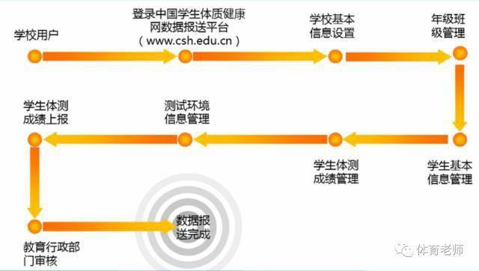

**完整的上报流程图**

注：中小学学籍同步的学校不需要进行“年级班级管理”和“学生基本信息管理”操作。

**一、账号登陆**

**1、打开浏览器**输入网址：http://www.csh.moe.edu.cn/。或搜索“学生体质健康网”。

**2、如下图，进入首页后点击界面顶部菜单栏“数据上报平台”或左侧导航栏“数据上报平台”都可进入账号登陆界面。**

**3、往年报送过数据的学校，直接登陆往年账号密码，进行报送。**还未参加过保送的新学校账号为：Admin_学校代码，初始密码为123，登陆进入后必须修改密码方可操作。

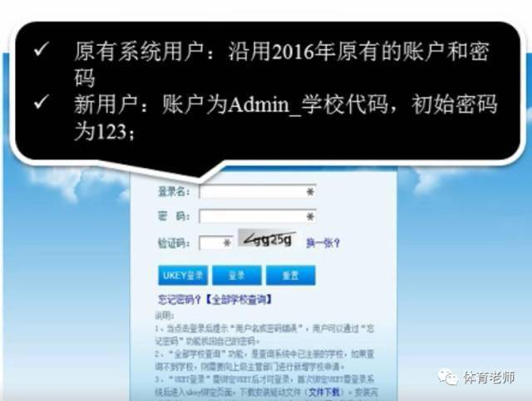

**4、新用户学校代码查询方法：**点击首页菜单栏“学校查询”或左侧导航栏“学校查询”，之后点击“全部学校”查询。

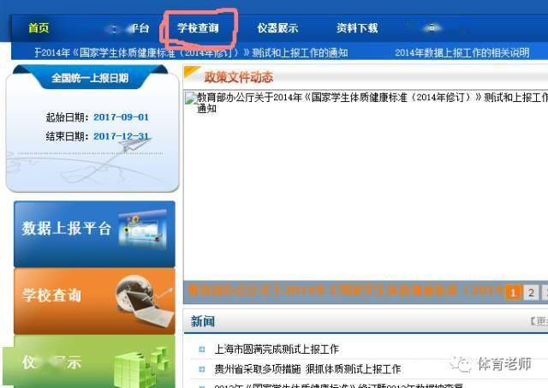

根据选择学校所属省、市、县、区，输入学校名称关键字进行搜索查询学校代码。

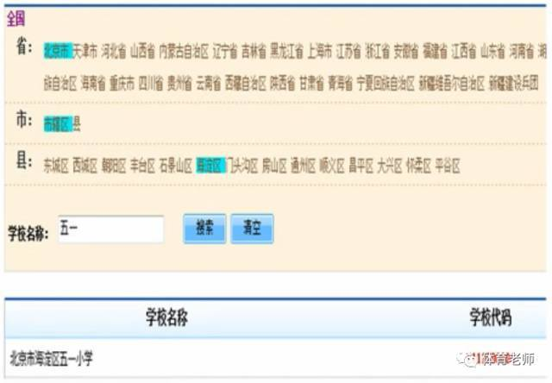

**5、老用户密码找回**

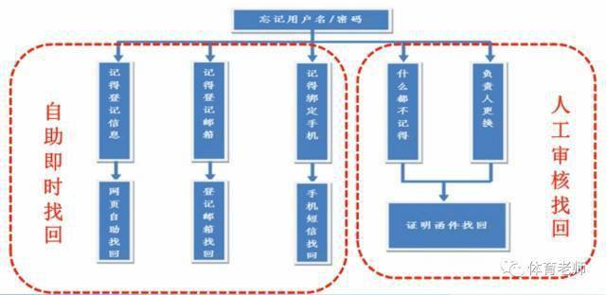

(1)自助找回，点击登陆页面“忘记密码”，根据已知信息进行填写找回。**<此方法，去年可用，今年暂时无法使用，可参考方法2>**

1、直接找回：

登陆网站，点击【数据上报平台】→【忘记密码】→【输入登录名或学校编码】→【直接找回】→【填写登记信息并验证通过】→【找回密码】

说明：所填写信息应与系统中注册登记的学校基本信息一致，且至少3项内容完全相符才能通过验证并找回密码；找回的用户名及密码可直接在网页中显示。

2、邮箱自助找回：

登陆网站，点击【数据上报平台】→【忘记密码】→【输入登录名或学校编码】→【邮箱自助找回】→【填写邮箱并验证通过】→【找回密码】

说明：填写的邮箱信息应与系统中注册登记的邮箱信息一致，才能成功找回。该方式可立刻找回，找回的用户名及密码直接发送该邮箱。

3、手机短信找回：

登陆网站，点击【数据上报平台】→【忘记密码】→【输入登录名或学校编码】→【手机自助找回】→【填写绑定的手机号并验证通过 】→【找回密码】。

（注：此手机号为学校基本信息填写时绑定的手机号）

（2）人工审核找回（2-3个工作日）

在网站下载“用户名及密码申请查询模板”（样式附后），按要求填写完整相关信息，加盖单位公章后发送至csh@moe.edu.cn。信息核实后系统会自动将用户名、密码回复至您函件中预留的邮箱。

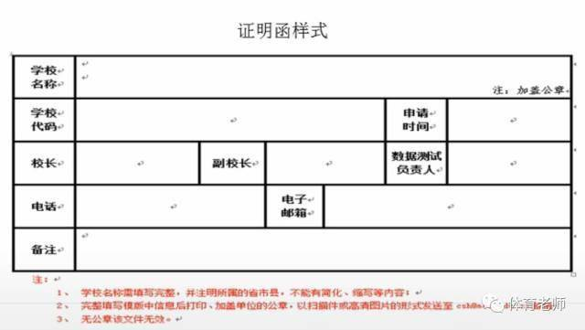

说明：

(1)在发送的邮件主题一栏，需要写明“xx省xx市xx县xxxx单位查询用户名及密码”。如果不按规定编写，系统将视为垃圾邮件。

(2)在邮件正文中，按照模板要求完整填写相关信息，模板需以扫描件或高清图片的形式作为邮件的附件发送。无公章信息，系统将视为垃圾邮件。

**二、数据上报**

1、学校基本信息填写

点击上方菜单栏“学校基本信息设置”，填写相关信息。新用户登陆后会自动弹出此栏，旧用户学校信息若用变动，注意及时变更，尤其邮箱及电话号以方便找回密码。

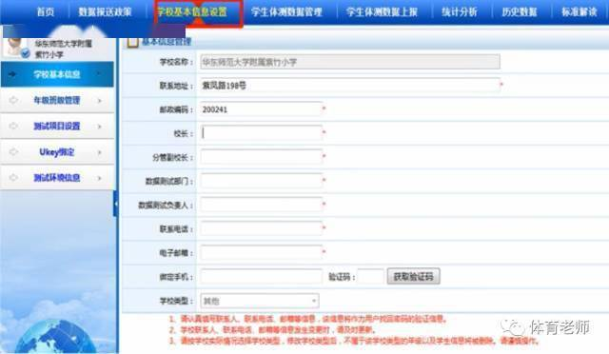

2、年级班级管理（中小学学籍同步学校不需要进行此操作）

小学1-6年级年级编号为：11、12、13、14、15、16。

初中7-9年级年级标号为：21、22、23。

高中1-3年级年级编号为：31、32、33。

大学1-4年级年级编号为：41、42、43、44。

（1）新增年级

点击左边导航栏“年级班级管理”，点击“新增年级”设置相应年级。

（2）新增班级

可如下图点击右边“新增班级”，进行手动输入班级。

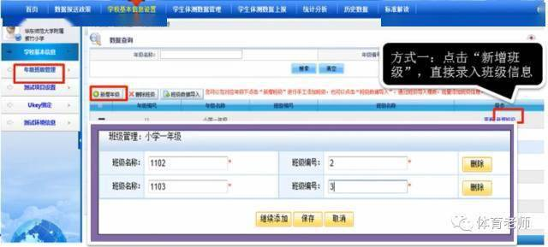

大学班级较多的情况下，通过点击“班级数据导入”下载班级模板，填写后直接导入班级。如下图:

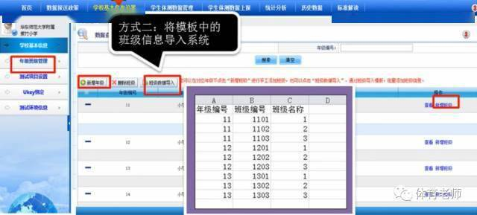

3、学生基本信息管理（中小学学籍同步学校不需要进行此操作）

点击上面菜单栏”学生体测数据管理“后点击左边导航栏”学生基本信息“，进入学生信息管理界面，这里我们也可以查看学生成绩是否导入的情况。

（1）新增学生

若新增学生人数不多，如：中小学新转学学生学籍未同步，即可用如下图方法，点击新增学生按钮，进行手动输入学生信息。

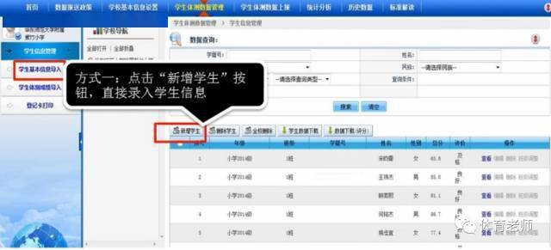

输入框后带红色”*“为必填项目，后面学生体测成绩也可在此填写，也可在后续导入时一同导入。

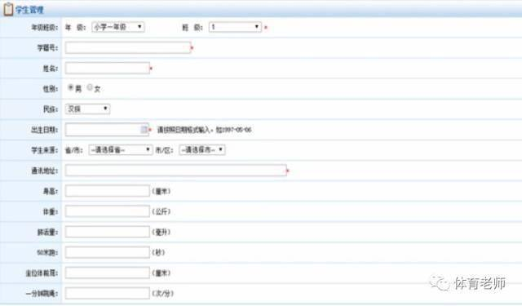

若新增人数较多，如：大学整个年级或中小学学籍未同步的整个新生年级。需要下载学生基本信息模板，按照模板填写信息后，批量导入。

操作方法：点击左边导航栏”学生基本信息导入“后点击”下载学生基本信息模板“，填写。需要导入时点击如下图的“选择文件”按钮，找到已填写好的学生信息模板保存路径，选中后，点击导入按钮。

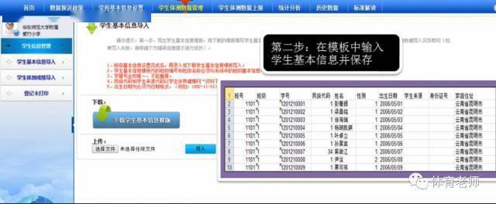

填写学生基本信息导入模板时需要注意以下事项，否则可能导致导入失败。

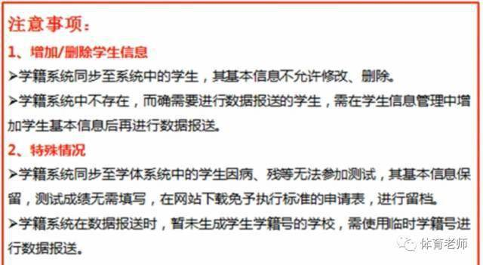

临时学籍号为：L+身份证号

**4、体测成绩导入**

**（1）下载体测模板**

点击左侧“体测成绩导入”按钮，点击体测模板后的“下载"按钮,下载体测模板，下载后的体测模板如下图下方excel表格所示，A-I列标黄部分为已有学生信息不需进行修改，若有转学学生直接删除此学生所在行全部信息即可。将表格中项目测试成绩填写完毕后保存。

**（2）导入体测模板**

点击如下图，”浏览“按钮，根据体测信息保存路径，选中已保存的体测信息文件后点击”浏览“后的导入按钮，即可导入体测成绩。

注意事项（导入失败原因）：

1、不允许修改A-I列已有学生信息，但可整行删除。

2、不可改变表格格式，在粘贴数据时请注意数字和文本格式不要混淆。

3、50米跑成绩如图8秒5填写为8.5，800或1000米跑成绩只需填写分符号”**‘**“即可。

**三、设置测试环境信息**

**1、手工录入**

若班级数量不多可在界面直接手工录入测试信息。点击左侧”测试环境信息“之后选中班级点击右侧手工录入，依照表格中信息填写即可。

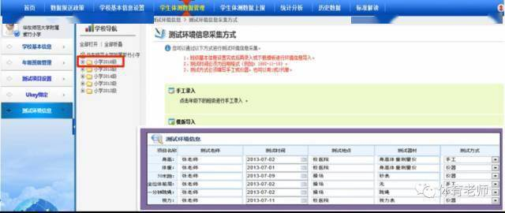

若班级较多，直接下载测试信息模板，依照模板填写测试信息。

操作方法：点击“模板导入”按钮后，下载如下图测试信息模板，填写保存后点击”浏览“选中保存测试信息文件，点击“导入”按钮导入测试信息。

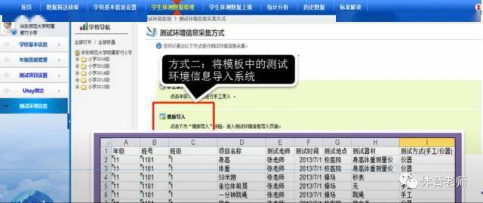

注意事项：不允许修改和删除已下载模板中的任何数据，只需填写相关内容即可。

四、数据报送

上传结束以上数据后，就可以上报数据了。

点击上面菜单栏”学生体测数据上报“，选择左边”学生体测成绩上报“，可以看到待上报的学生数量，如果”学生数量“下方显示的分子的数量是实际上报人数，那么就可以点击右边”上报“按钮，报送至上级部门审核。上报后数据不允许在进行修改。

**数据撤回**

点击”已上报数据“可以查看数据审核的状态，待状态变成”省审核完成“即完成今年数据报送任务。报送若发现数据需要修改，可点击最右侧”撤回“按钮对数据进行撤回，审核部门同意后方可撤回。建议在上报前核对无误后上报。

**报送常见问题解答**

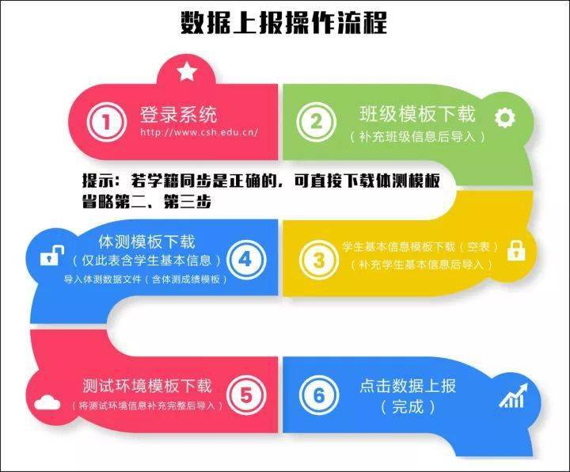

**1.导入班级基本信息模板**

⚠️ 注意事项：班级名称、班级编号必须一一对应，班级编号、班级名称与系统中年级班级管理中的编号保持一致。学籍同步的班级名称和编号，无法修改和删除。

**2.学生基本信息模板问题**

⚠️ 注意事项：出生日期必须为日期格式，其他列为文本或常规格式。

**Q：**提示班级编号不存在或班级编号、班级名称不对应如何处理？

**A：**登陆数据上报平台（http://www.csh.edu.cn），在数据上报系统中查看学校基本信息设置-年级班级管理，查看其中设置的班级编号与班级名称是否与模板中的班级名称和编号一致，模板中填写的编号必须与系统中提供的编号一致。

**Q：**提示导入模板与系统下载模板格式不一致怎么办？

**Q：**提示“数据处理中”、“上传文件出错”等问题该如何处理？

**A：**将模板中的数据复制到记事本（TXT文本文档）中，在记事本中查看数据是否存在双引号或者单引号，如存在，请把双引号和单引号删除；如果不存在此类错误，直接下载新的基本信息模板，把数据从记事本复制到新模板中即可。

**3.体测成绩模板导入问题**

**Q：**系统提示学籍号不存在，此项男生、女生不应该填写，如何解决？

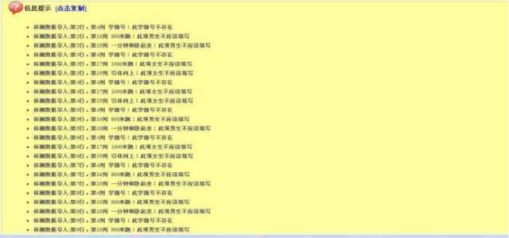

**A：**此类提示是因为系统中不存在该学生的基本信息，需要先导入学生基本信息之后再下载体测成绩模板进行填写导入，体测成绩模板中的数据不允许新增、修改。

**Q：**提示导入模板与系统下载格式不一致，或提示某行某列解析错误，如何解决？

**A：**首先，该问题原因所在，下载的体测成绩模板数据被修改或者模板格式遭到破坏；下载新的体测成绩模板，将两个模板按照相同顺序排列，确认数据无误之后，把原模板中的成绩数据复制到记事本（TXT文本文档）中，重新下载体测成绩模板，把记事本中的成绩复制到新模板中即可。

⚠️ 注意事项：下载的基础信息不可修改，复制成绩的时候需要先把成绩复制到记事本中，避免直接从其他EXCEL中复制到体测模板中破坏模板格式。

**4.测试环境模板导入问题**

**Q：**导入模板时提示导入模板与下载模板格式不一致，或提示某行某列格式不正确，如何解决？

**A：**下载新的测试环境模板，下载的模板中数据不允许修改、增加。将原模板中的测试数据复制到记事本中，从记事本中把数据复制到新的模板中即可上传。

⚠️ 注意事项：本校机构内所有的班级测试环境信息都需要填写，如该班级已经不存在学生，填写测试老师等信息时，填写未测试或不存在即可。如遇到以上问题可通过提供方法进行修改，如整体格式修改完成仍存在问题，请发送用户名密码、报错截图、导入的模板发送至csh@moe.edu.cn

**Q：**excel内某列前后有空格，如何清除？

**A：**可使用excel自带的函数clean批量清除，举例说明：

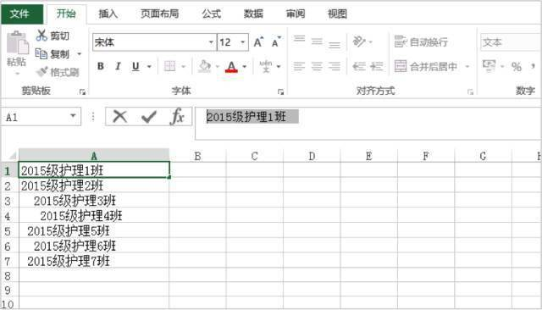

**第一步：另选一列写上"=clean(trim(text))"**

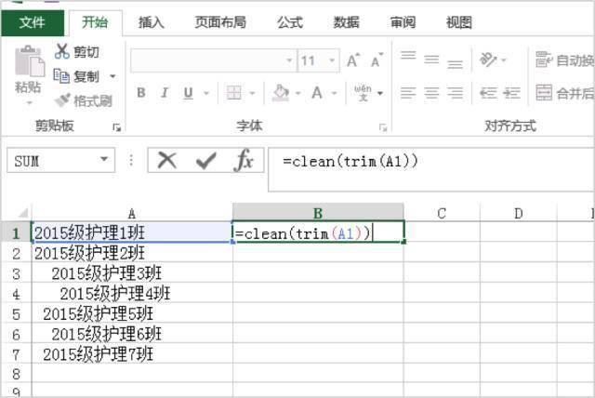

**第二步：向下填充其他单元格**

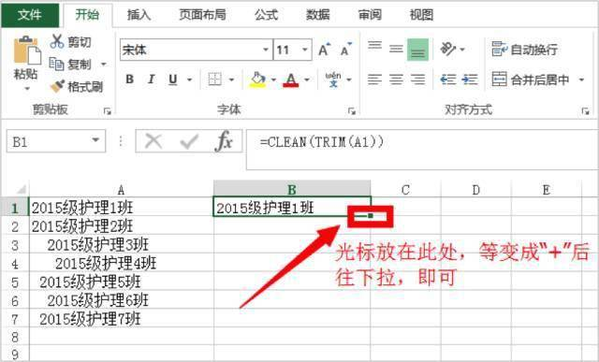

**第三步：大功告成**

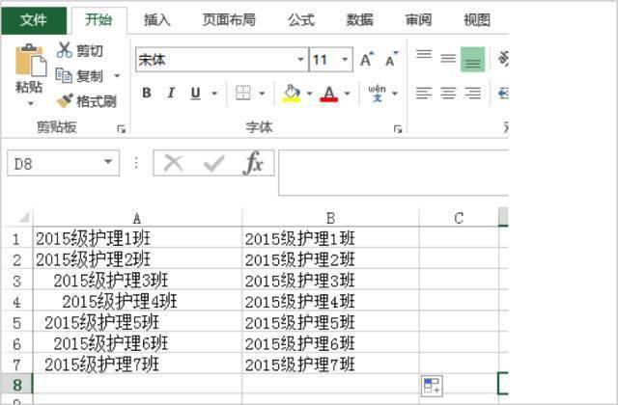

**Q：**在上传学生基本信息模板中遇到出生日期格式问题怎么修改？

**A：**修改步骤如下：

1.打开基本信息模板找到“出生日期”选中内容

2.点击“数据按钮”

3.点击“分列按钮”

4.弹出对话框，直接点击到第3步

5.选中“日期”

6.点击“完成”

